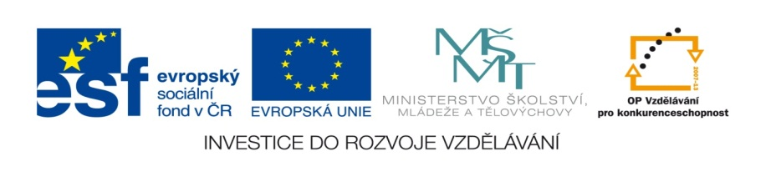

ZÁKLADNÍ ŠKOLA SLOVAN, KROMĚŘÍŽ, PŘÍSPĚVKOVÁ ORGANIZACE
ZEYEROVA 3354, 767 01 KROMĚŘÍŽ

projekt v rámci vzdělávacího programu
VZDĚLÁNÍ PRO KONKURENCESCHOPNOST

ŠABLONA ČÍSLO: III/2
NÁZEV: INOVACE A ZKVALITNĚNÍ VÝUKY PROSTŘEDNICTVÍM ICT

PŘEDMĚT: Anglický jazyk
ROČNÍK: VI.
TÉMA: Have got, animals
AUTOR: Mgr. Hana Stavinohová
DATUM VYTVOŘENÍ: 10.1.2012

VY_32_INOVACE_19_HS

Anotace:
Pracovní list je vytvořen jako doplněk k učivu 6. ročníku - „have/has got“ a k slovní zásobě zaměřené na zvířata.

Pokyny pro práci ve třídě:
- Pracovní list č. 1 – žáci přiřazují k obrázkům správné definice.
- Pracovní list č. 2 – žáci mají za úkol vepsat do křížovky správné jméno zvířete podle dané definice.
Materiál slouží k zopakování základní slovní zásoby související se zvířaty, ale také k rozšíření, proto by žáci měli mít možnost používat slovník.

Pilotáž: Práce byla pilotována v 6. D. Žáci si zábavnou formou zopakovali slovní zásobu související se zvířaty a jejich popisem. Žáci ocenili možnost používat slovník a tím se zároveň učili v něm správně hledat.

1.Match the pictures and the right descriptions.
1 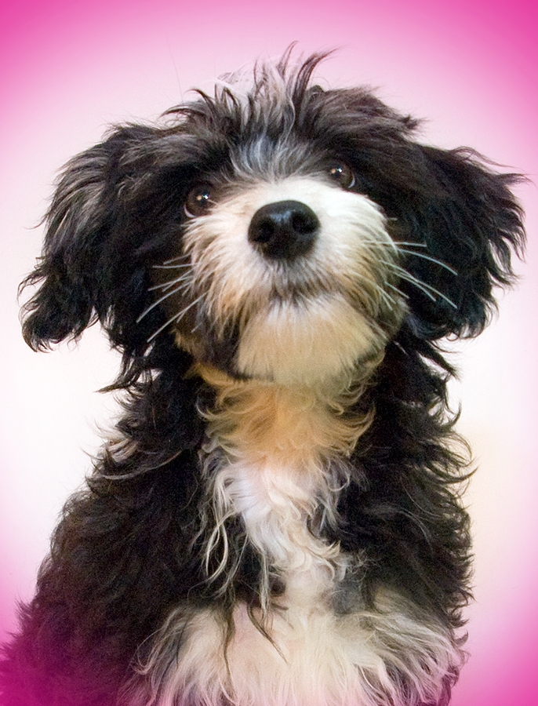 2 3

4 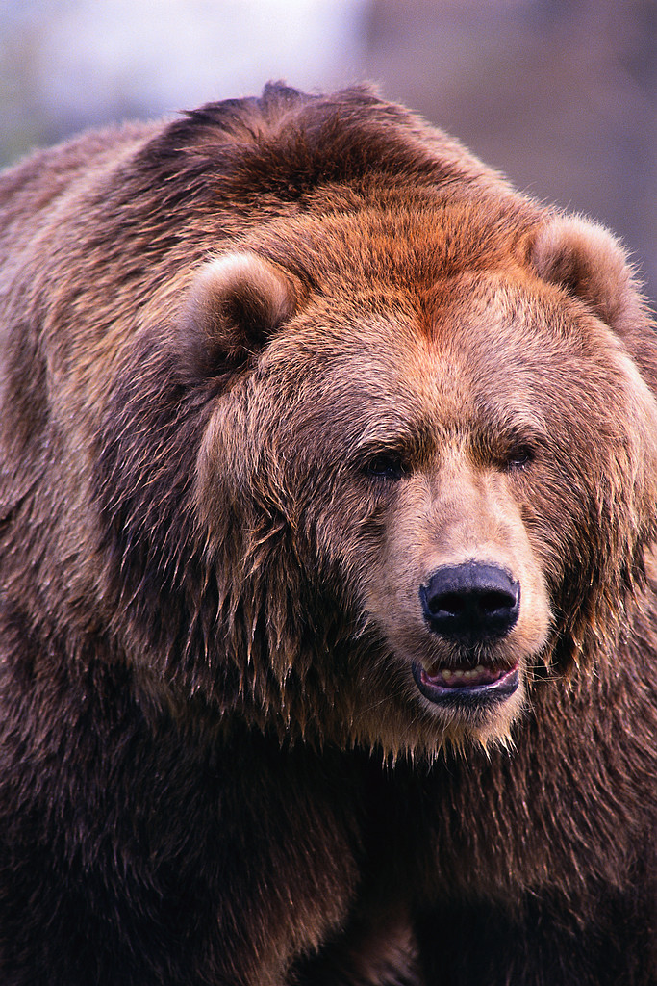 5 6 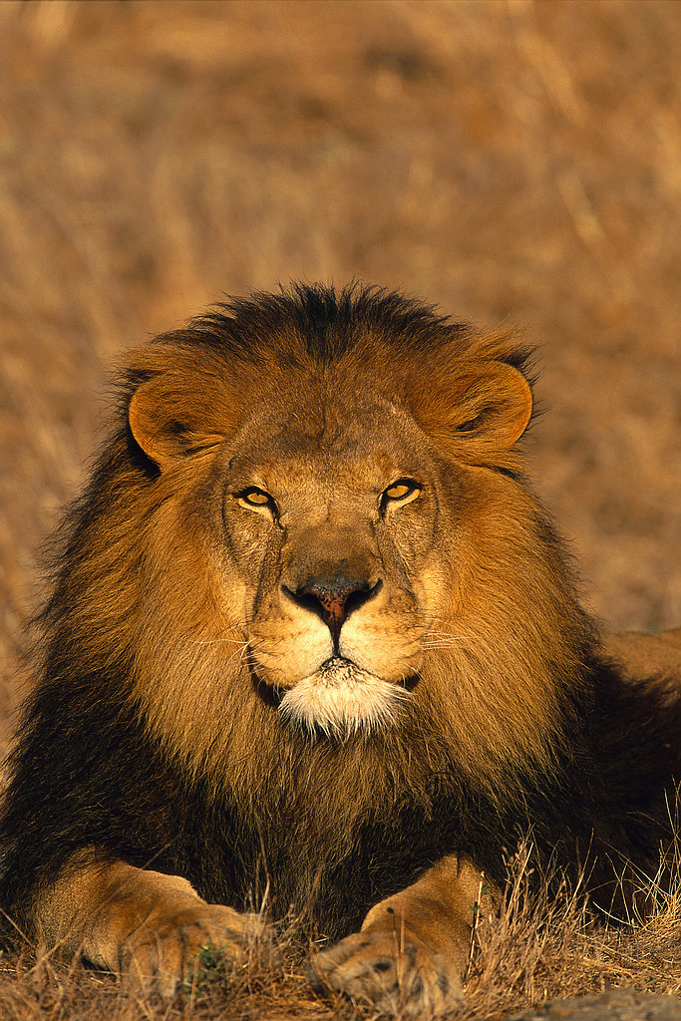

7 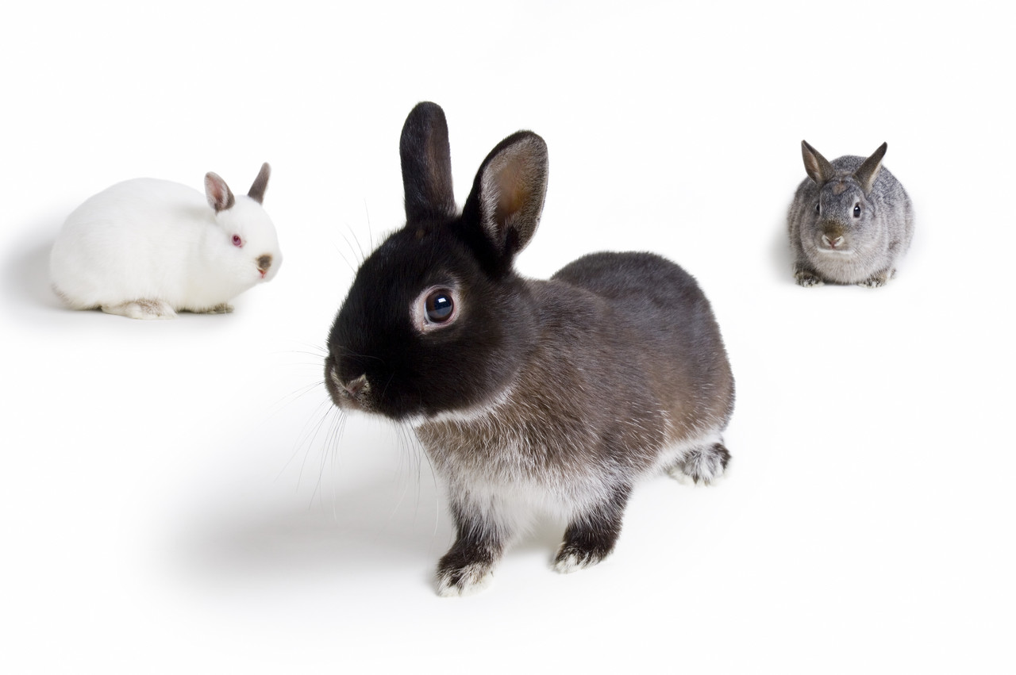 8 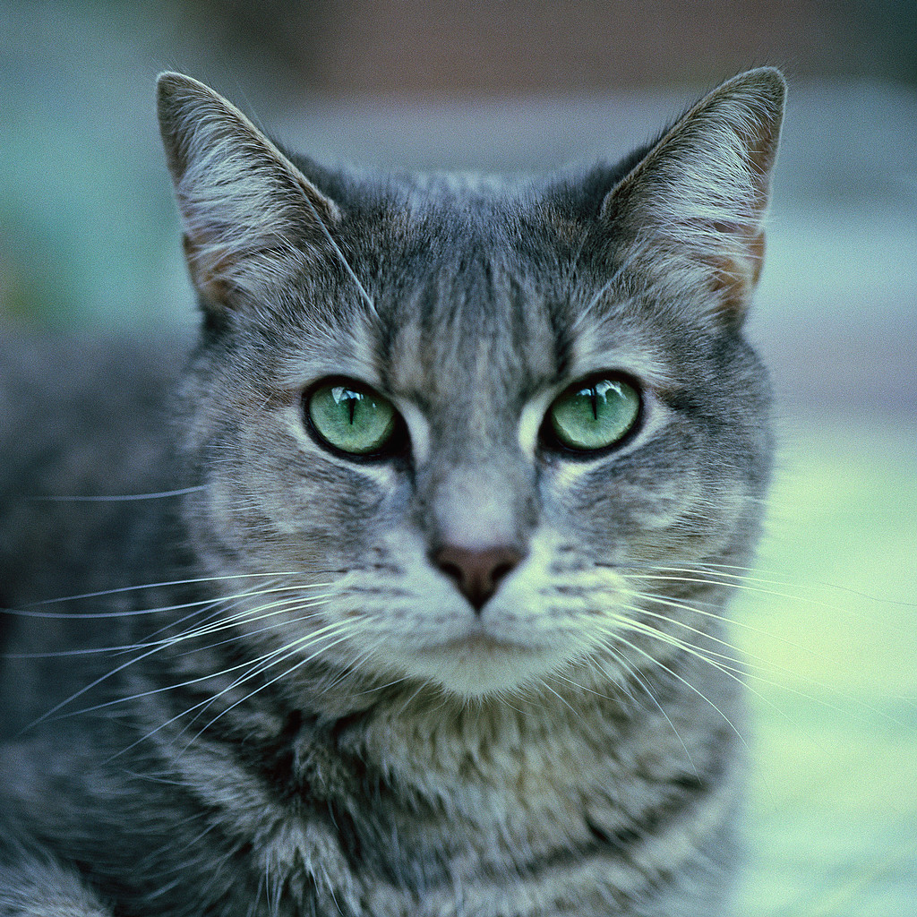 9

- is a popular soft toy and eats honey
- hasn’t got legs and hisses
- has got a beak and feathers and can imitate voices
- has gills and fins
- has got fur and long ears
- has got fur and a tail and barks
- has fur and whiskers and catches mice
- is a wild animal and is known as the king of the jungle
- is a large animal, lives in a stable and wears a saddle
2.Crossword

a)
b)
c)
d)
e)
f)
g)
h)
i)

- is a popular soft toy and eats honey
- hasn’t got legs and hisses
- has got a beak and feathers and can imitate voices
- has gills and fins
- has got fur and long ears
- has got fur and a tail and barks
- has fur and whiskers and catches mice
- is a wild animal and is known as the king of the jungle
- is a large animal, lives in a stable and wears a saddle

Správné řešení:
1. Match the pictures and the right descriptions.
- f
- c
- d
- a
- i
- h
- e
- g
- b

2. Crossword
b | e | a | r
s | n | a | k | e
p | a | r | r | o | t
f | i | s | h
r | a | b | b | i | t
d | o | g
c | a | t
l | i | o | n
h | o | r | s | e
a)
b)
c)
d)
e)
f)
g)
h)
i)

Zdroje:

Fotografie a kliparty: www.office.microsoft.com

